CHƯƠNG III. PHÂN SỐ (BUỔI 6)
PHÉP NHÂN PHÂN SỐ - TÍNH CHẤT CƠ BẢN CỦA PHÉP NHÂN PHÂN SỐ
Họ tên: …………………….……………..…..……………… Lớp: 6B1/ …... Ngày: …. / … / 20…..
II. Lý thuyết
1. Quy tắc
Muốn nhân hai phân số, ta nhân các tử với nhau và nhân các mẫu với nhau. 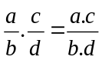
2. Nhận xét
Muốn nhân một số nguyên với một phân số (hoặc một phân số với một số nguyên), ta nhân số nguyên với tử của phân số và giữ nguyên mẫu. 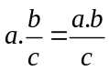
3. Các tính chất
Tương tự phép nhân số nguyên, phép nhân phân số có các tính chất cơ bản sau:
a) Tính chất giao hoán: 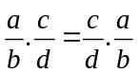
b) Tính chất kết hợp: 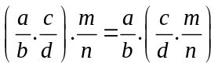
c) Nhân với số 1: 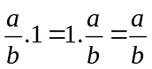
d) Tính chất phân phối của phép nhân đối với phép cộng: 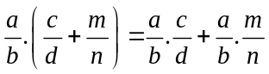
II. Bài tập áp dụng
Bài 1.1. Thực hiện phép tính:
a) 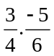 b) 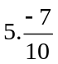 c) 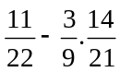
d) 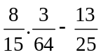 e) 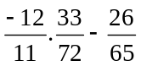 g) 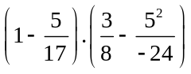
Bài 1.2. Tìm x biết:
a) 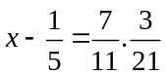 b) 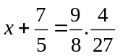 c) 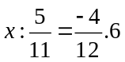 d*) 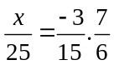
Bài 1.3. Tính nhanh (nếu có thể):
a) 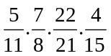 b) 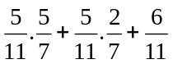
c) 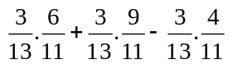 d) 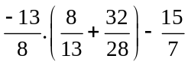
Bài 1.4. [6B1]. Tính nhanh (nếu có thể):
a) 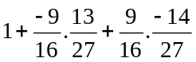 b) 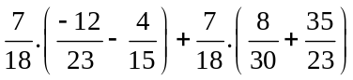
c) 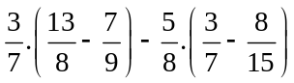 d) 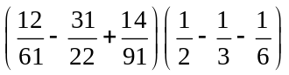
Bài 1.5. Tính bằng cách thuận tiện:
a) 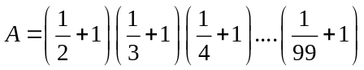 b) 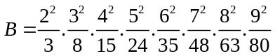
c) 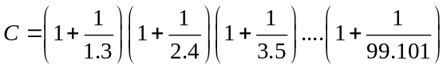 d) 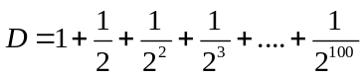
Bài 1.6. Tính bằng cách thuận tiện:
a) 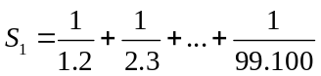 b) 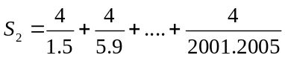
c) 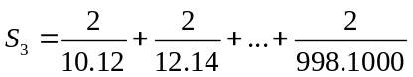
Bài 1.7.[6B1]. Tính hợp lí:
a) 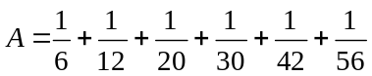 b) 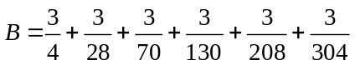
c) 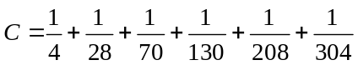
III. Bài tập bổ sung
Bài 2.1. Chứng tỏ rằng
a) 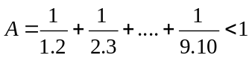 b*) 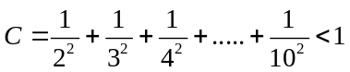
Bài 2.2. Tìm số nguyên dương a nhỏ nhất sao cho khi nhân a lần lượt với các phân số 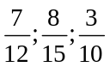đều cho ra kết quả là số nguyên
IV. Bài tập về nhà
Bài 3.1. Thực hiện phép tính:
a) 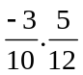 b) 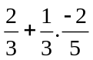 c) 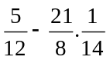
d) 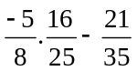 e) 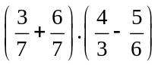 g) 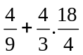
Bài 3.2. Tìm x biết:
a) 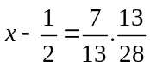 b) 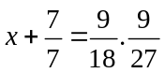 c) 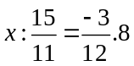 d*) 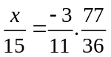
Bài 3.3. Tính nhanh (nếu có thể):
a) 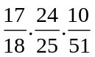 b) 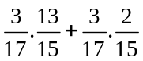 c) 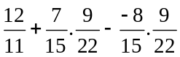
Bài 3.4. Tính bằng cách thuận tiện:
a) 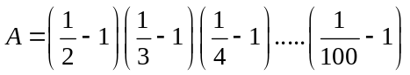 b) 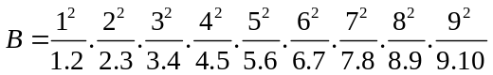
c) 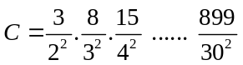 d*) 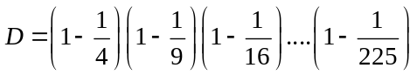
Bài 3.5. Tính hợp lí:
a) 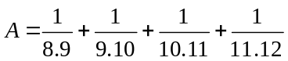 b*) 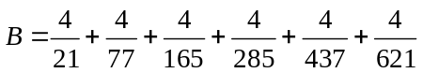
c*) 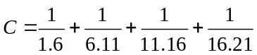

---- Hết -----

